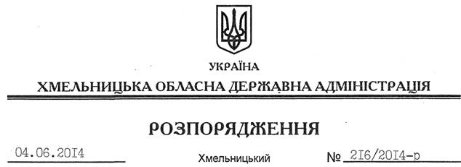

Про внесення змін до розпорядження голови обласної державної адміністрації від 21.11.2013 № 377/2013-р

На підставі статті 6 Закону України “Про місцеві державні адміністрації:
Внести такі зміни до розпорядження голови обласної державної адміністрації від 21.11.2013 № 377/2013-р “Про комісію обласної державної адміністрації по попередньому розгляду пропозицій щодо відзначення державними нагородами України”:
1. Викласти додаток 1 до нього у новій редакції (додається).
2. Пункт 3 викласти у такій редакції:
“3. Контроль за виконанням цього розпорядження покласти на заступника голови – керівника апарату облдержадміністрації Л.Стебло”.

Голова адміністрації Л.Прус

